Приложение Г «Руководство пользователя»

Аннотация

В данном приложении описано подробное руководство для пользователя программы, подробно описаны работа с функциями программы и их предназначением.

1. Руководство пользователя
   1. При открытии программы пользователь увидит форму авторизации, на которой расположены две кнопки и два поля для заполнения. При нажатии на кнопку «1» пользователь попробует авторизоваться по данным которые он ввел в текстовых полях. При нажатии на кнопку «2» пользователь перейдет на форму регистрации где сможет создать себе аккаунт клиента.

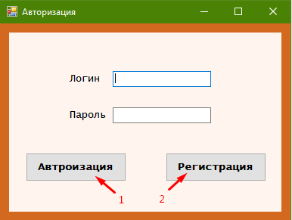

Рисунок 1 – Авторизация

* 1. На форме с регистрацией присутствуют поля для записи пользователем при нажатии на кнопку «Зарегистрироваться» пользователь создаст свой аккаунт, после чего сможет за него авторизоваться, При нажатие на кнопку «Выход» пользователь покинет данную форму и вернется к авторизации.

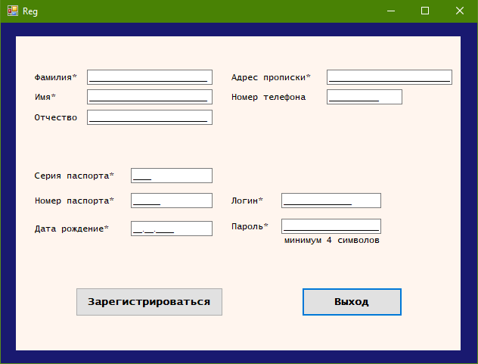

Рисунок 2 – Регистрация

* 1. Если у пользователя присутствуют права администратора, то при авторизации выведется окно со всеми таблицами из БД. Пользователь сможет изменять элементы в таблицах, удалять их и редактировать. Так же присутствует поле для вводя текста, который будет искать нужные элементы в таблицах.

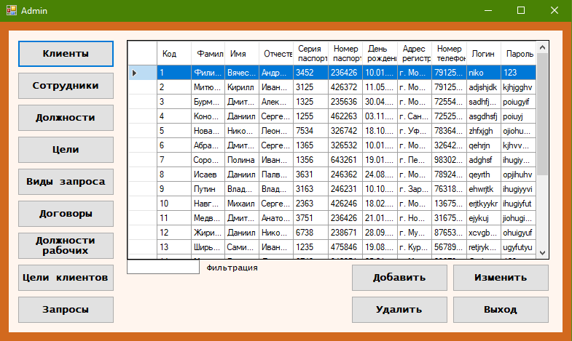

Рисунок 3 – Администратор

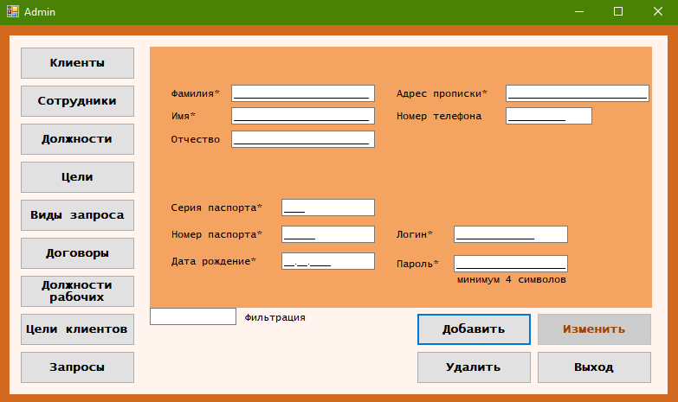

Рисунок 4 - Добавление и изменение у администратора

* 1. Если пользователь имеет права рабочего, то он должен знать, что рабочий разделяется на несколько видов, в зависимости от того какая должность у рабочего такой доступ к данным у него и будет. Например, кассир имеет доступ только к созданию запросов и их созданию, бухгалтер имеет доступ к должностям рабочих и назначению рабочих на должности, и банкир имеет доступ к договорам и их редактированию. Также на данной форме присутствует поиск по таблицам.

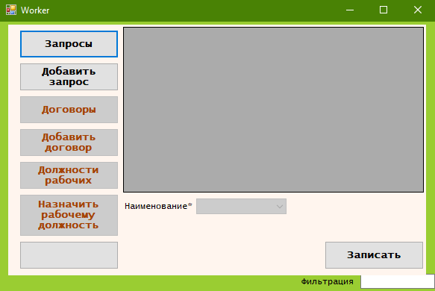

Рисунок 5 – Работник

* 1. Если пользователь имеет права должности «Клиент», то на его форме будут отображаться таблицы с целями и договорами, которые ему принадлежат. Так же он сможет изменять свою цель, удалять и создавать ее.

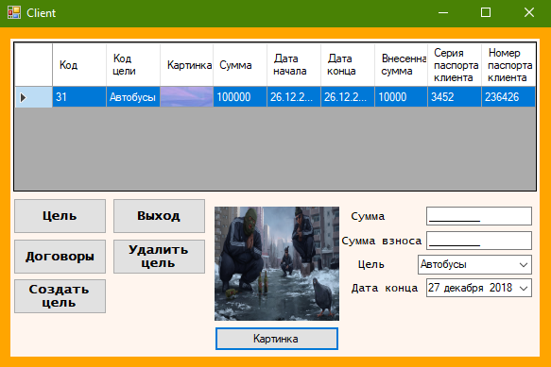

Рисунок 6 - Клиент